Нальчик (Республика Кабардино-Балкария)
Пивоваренный завод в Нальчике был построен в 1937 году. Переименовывался в пивобезалкогольный завод. Выпускал квас, безалкогольные напитки, пиво, вино плодово-ягодное. Пива производилось около 700 тыс. дал.
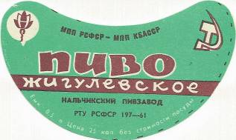
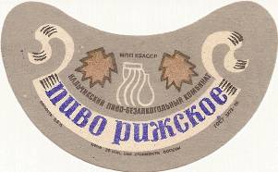
Нальчикский пиво-безалкогольный комбинат
360004, Республика Кабардино-Балкария, г. Нальчик , ул. Кабардинская, 151
Телефон: 5-22-06
Руководитель: Караев Юрий Хажбикирович

В январе 1995 распоряжением правительства республики Нальчикской пиво-безалкогольный завод был передан на баланс ОАО «Халвичный завод «Нальчикский».
Через некоторое время (когда именно?) производство пива было перенесено на Халвичный завод, а на территории бывшего пивобезалкогольного комбината было оставлено производство безалкогольных напитков.
Последнее время на территории завода работало ОАО "Минеральные воды Кабардино-Балкарии", которое выпускало воду минеральную; напитки безалкогольные; вино плодовое, водочные изделия.

ОАО "Минеральные воды Кабардино-Балкарии"
360015, КБР, г. Нальчик, ул. Кабардинская, 151
Телефон: (86622) 2-64-02, 5-22-06, 5-52-24,
Факс: (86622) 2-64-02, 5-18-70


ОАО «Халвичный завод Нальчикский» ведет свою историю с 1925 года - с создания артели «Пищевкусопром» Кабардино-Балкарской промкооперации. В 1955 году артель преобразовалась в завод, который в 1961 году стал называться Халвичным заводом Управления пищевой промышленности Кабардино-Балкарского Совнархоза. Благодаря взвешенной маркетинговой политике и умелому руководству нынешнего генерального директора М.Х. Кудалиева производственные и ассортиментные возможности завода постоянно расширяются. В марте 2001 в доверительное управление получен контрольный пакет ОАО «Маслобойный завод «Нальчикский». На сегодняшний день НАЛЬЧИКСКИЙ производит: подсолнечную халву (8 тысяч тонн в сезон), пиво (на 2001 год) (550 тысяч декалитров в год) и квас. Нальчикская халва изготавливается только из натуральных компонентов: семян подсолнечника, патоки, сваренной из кукурузы и свекольного сахара, отвара чудодейственного колючелистника. При этом рецептура передается на заводе из поколения в поколение. Однако секрет вкуса этой халвы — не только в полнейшем соблюдении технологии, но и в душевной щедрости, отдаче мастеров.
В 2004 году на Нальчикском халвичном заводе вышел на полную мощность новый бродильно-лагерный цех по производству пива,
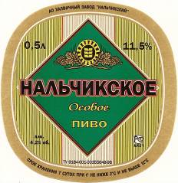
ОАО Халвичный завод "Нальчикский".
Производственная мощность - 0,74 млн. дал.
Основной брэнд - "Терек".
360000, Республика Кабардино-Балкария,
г. Нальчик, ул. Заводская, д.6.
Тел.: (86622) 5-62-20. Факс: (86622) 5-62-15.
halvichny@mail.ru
Генеральный директор: КУДАЛИЕВ Мухамед Хамзетович.
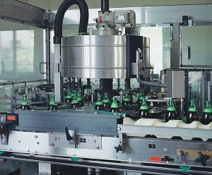

По документально не подтвержденным данным, но находящимся все больше свидетельствам, в Нальчике существовал еще один завод.
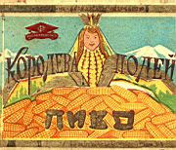
Нальчикский пивзавод Кабардино-Балкарского потребсоюза или Нальчикский пивзавод Управления Пищевой Промышленности Кабардино-Балкарии?
Предполагаемая этикетка этого завода приведена на рисунке.

